РАСПОРЯЖЕНИЕ

«21» января 2022г. |  | №71

О временном прекращении движения транспортных средств на период проведения ремонтных работ

В целях обеспечения безопасности дорожного движения, в соответствии с пунктом 4 статьи 6 Федерального закона от 10.12.1995 № 196-ФЗ «О безопасности дорожного движения», Федеральным законом от 08.11.2007 № 257-ФЗ «Об автомобильных дорогах и о дорожной деятельности в Российской Федерации и о внесении изменений в отдельные законодательные акты Российской Федерации», на основании заявления Филиала «Березовская ГРЭС» ПАО «Юнипро» от 21.01.2022г., руководствуясь статьёй 34 Устава города Шарыпово:

    - Осуществить временное прекращение движения транспортных средств на период проведения работ по вскрытию и дефектации участка тепловых сетей между ТК-2 и ТК-18 с 21 января по 25 января 2022 года на участке автомобильной дороги общего пользования местного значения города Шарыпово:
- ул. Братская в районе магазина Водолей (6 микрорайон д.15а).
2. Запустить временное двустороннее движение:
- с улицы Норильская на улицу Братская до места перекрытия дороги;
- с улицы Российская на улицу Братская до места перекрытия дороги.
  - Заместителю главного инженера (Жуневу А.И.) Филиала «Березовская ГРЭС» ПАО «Юнипро» обеспечить перекрытие дороги по ул. Братская в районе маг.Водолей и размещение дорожно-знаковой информации согласно схеме (приложение № 1).
  - Начальнику отдела экономики и планирования Администрации города Шарыпово (Андрияновой И.Г.) обеспечить разработку схемы движения общественного транспорта по маршруту №9 на период перекрытия дороги по ул. Братская.
  - Главному специалисту по информационной работе отдела спорта и молодежной политики Администрации города Шарыпово (Могилюк И.Г.) информировать население о временном прекращении движения транспортных средств по ул. Братская в районе маг. Водолей (6микрорайон, д.15а), организации временного двустороннего движения транспортных средств по улице Братская согласно п.1-2 настоящего распоряжения и изменении маршрута движения общественного транспорта №9 на период проведения ремонтных работ.
  - Рекомендовать Отделу ГИБДД
  - Межмуниципального отдела МВД России «Шарыповский» (Бодянскому С.Н.) обеспечить безопасность дорожного движения на участках автомобильных дорог по улице Братская согласно п. 1-2 настоящего распоряжения.
  - Контроль за исполнением настоящего распоряжения оставляю за собой.
  - Распоряжение вступает в силу со дня подписания и подлежит размещению на официальном сайте Администрации города Шарыпово www.gorodsharypovo.ru.

Первый заместитель Главы города Шарыпово Д.Е. Гудков

Приложение № 1 к распоряжению
Администрации города Шарыпово
от 21.01.2021г. № 71

Схема размещения дорожно-знаковой информации
с 23 августа по 15 октября 2021 года

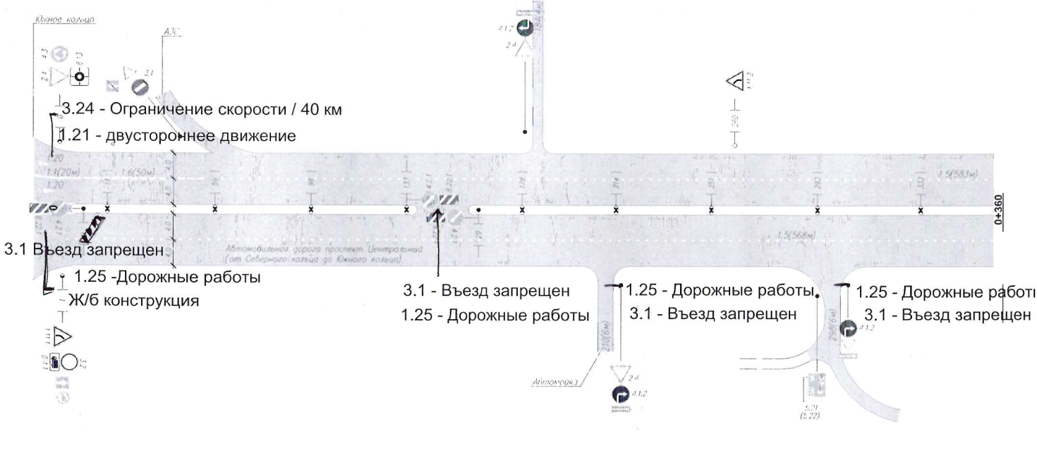
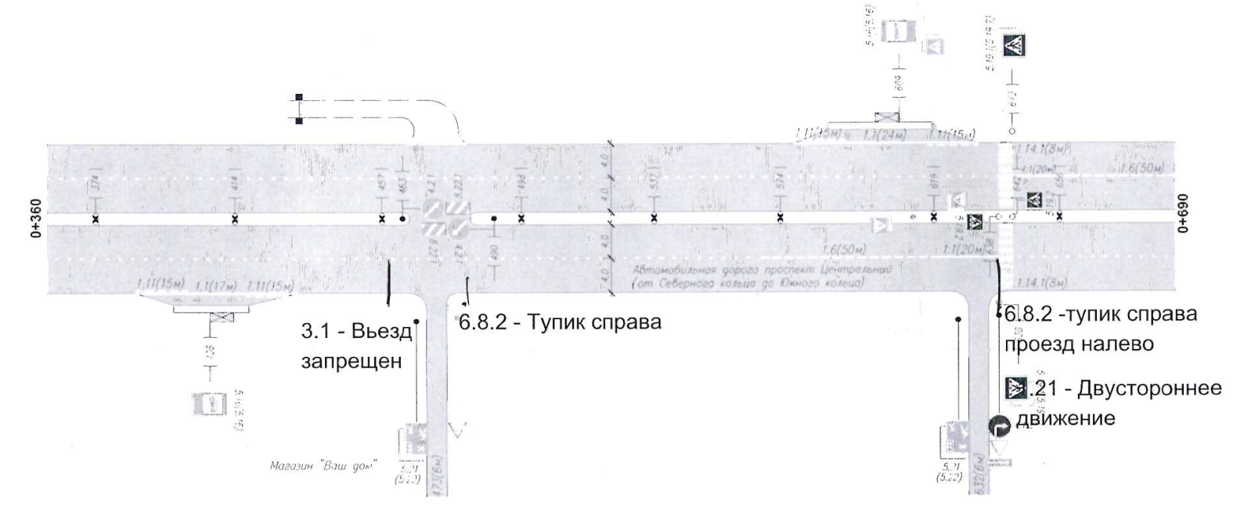

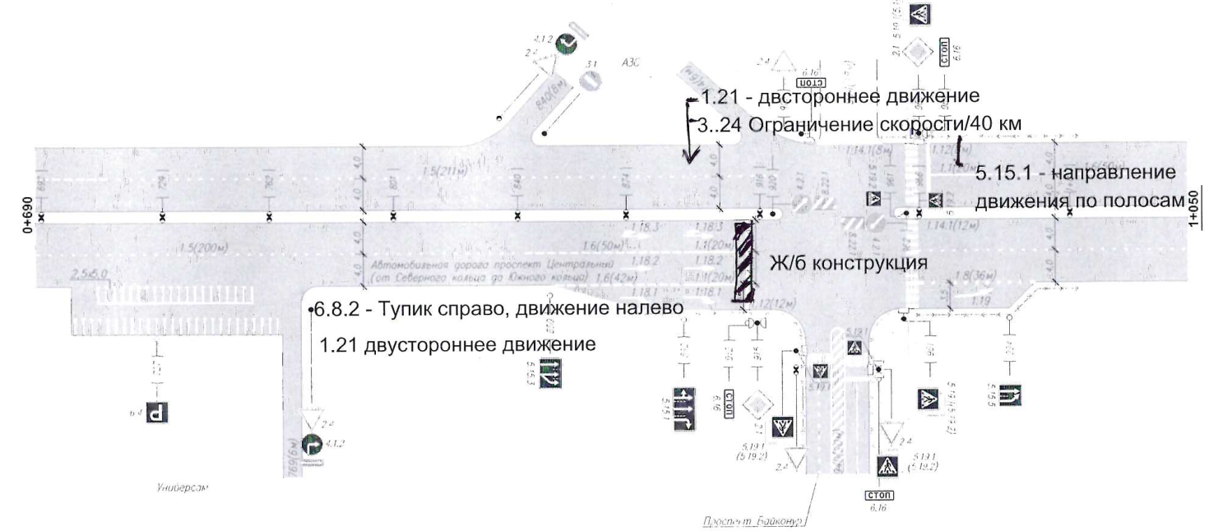

ВНИМАНИЕ: движение транспорта осуществляется в двустороннем направлении по участку дороги, который не перекрыт на период проведения ремонтных работ

